МАТЕМАТИЧЕСКИЕ ВЫЧИСЛЕНИЯ В ХИМИИ ПРИ ПРОВЕДЕНИИ ПРОЕКТНО-ИССЛЕДОВАТЕЛЬСКИХ РАБОТ
Бухарова Анжелика Вячеславовна (snitt5@yahoo.com), учитель химии высшей квалификационной категории
МАОУ «Гимназия №37» Авиастроительного района г.Казани
Аннотация
Основные требования, предъявляемые к выпускникам школ в соответствии с ФГОС – умение применять полученные знания и умения на практике, то есть демонстрировать свои компетенции в разных областях деятельности. К основным из них относят математические вычисления. Проектно-исследовательские работы в области естественных наук помогают не только в развитии этих компетенций, но и в понимании их значимости.
____________________________________________________________________
«В любой науке столько истины, сколько в ней математики».
Иммануил Кант (1724-1804)
Химия широко использует в своих целях достижения других наук, в первую очередь, физики и математики. Химики обычно определяют математику упрощенно – как науку о числах. Числами выражаются многие свойства веществ и характеристики химических реакций. Математика для химиков – это, в первую очередь, полезный инструмент решения многих химических задач. Приложения математики в химии обширны и разнообразны. Показать это на примере проектно-исследовательской деятельности.
Два года назад гимназия получила новое оборудование – цифровую химическую лабораторию. Данный комплекс помог осуществить ранее недоступную для нас операцию – не только качественное, но и количественное определение элементов.
Выполняя работу «Определение содержания фосфатов в сливных водах вследствие использования СМС», мы использовали три типа датчиков, два метода определения, преследуя попутно цель – научиться пользоваться и сравнить результаты по двум методам. Основной целью работы было определение содержания фосфатов в % от общей массы.
Поскольку исследования проводят в растворах, необходимо четкое представление учеников о концентрации. Концентрацию вещества в растворе можно выразить разным способом. Общеизвестный вариант – массовая концентрация или массовая доля растворенного вещества:
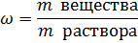
Для приготовления раствора достаточно знать массу вещества, чтобы вычислить еще и массу воды. Задачи такого типа являются составляющей ЕГЭ: химия (задание В24), математика (задание В13). Пример: Смешали некоторое количество 15–процентного раствора некоторого вещества с таким же количеством 19–процентного раствора этого вещества. Сколько процентов составляет концентрация получившегося раствора?
Однако при проведении исследований в химии удобно пользоваться не массовой, а молярной концентрацией – количество моль вещества в 1 л раствора. Предположим, необходимо приготовить 0,05 М раствор фосфат-аниона РО₄³⁻ из двузамещенного фосфорнокислого калия.
- Вычисляем, какая масса исходного вещества К₂НРO₄ соответствует 0,05 моль: m(К₂НРO₄) = *M= 0,05 моль*174г/моль = 8,7г
- Определим массовую долю фосфата в кристаллогидрате К₂НРO₄*3Н₂О:
ω(К₂НРO₄)=М(К₂НРO₄)/М(К₂НРO₄*3Н₂О)= 174/228=0,7631
- Вычисляем необходимую массу кристаллогидрата:
m(К₂НРO₄)/ω(К₂НРO₄)= 8,7г/0,7631=11,4г
- Сухую навеску насыпаем в колбу и разводим водой до метки 1000мл.

Часть датчиков, применяемых нами в исследованиях, могут работать в режиме измерений через промежуток времени, либо режиме ввода данных, что сопровождается построением графиков. Умение извлекать из них информацию также является неотъемлемой частью математических компетенций. Задания В2 ЕГЭ по математике подразумевают проверку таких навыков.
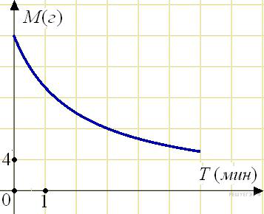
Пример: В ходе химической реакции количество исходного вещества (реагента), которое еще не вступило в реакцию, со временем постепенно уменьшается. Определите по графику, сколько граммов реагента вступило в реакцию за три минуты?
В процессе нашей исследовательской работы мы использовали два метода.
Фотоколориметрическое определение
Концентрацию окрашенных веществ очень удобно определять фотоколориметрическим методом — по интенсивности поглощения света. Интенсивность поглощения света характеризуется оптической плотностью — десятичным логарифмом отношения интенсивности падающего светового потока к интенсивности потока, прошедшего через этот слой. При неизменной толщине слоя окрашенного вещества и при определённой длине волны света оптическая плотность прямо пропорциональна концентрации вещества (закон Бера). Следовательно, зная величину оптической плотности, можно определить концентрацию вещества в растворе.
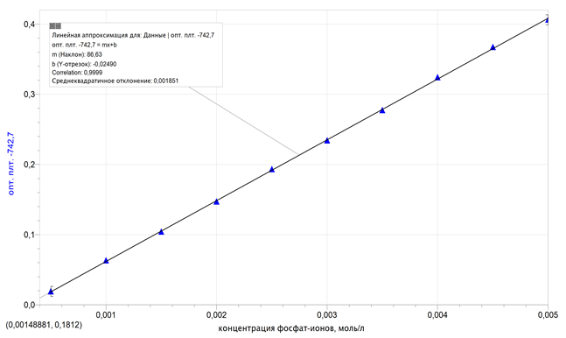
Сначала готовят серию растворов окрашенного вещества разной концентрации. Производят калибровку прибора, снимают показания спектра и фиксируют длину волны, на которой будут производиться измерения. Строят график зависимости оптической плотности от концентрации раствора - градуировочный график.
Измеряют оптическую плотность анализируемой пробы и, используя градуировочный график, определяют концентрацию вещества в пробе. Измерения проводились с помощью спектрофотокалориметра SpectroVisPlus (Vernier). Построение градуировочного графика и анализ данных осуществлялся с использованием программного приложения Loger Pro 3.8.6. Результатом измерений является график прямой зависимости оптической плотности от концентрации, выражаемый уравнением y=234,6x+0,077, где y- оптическая плотность, x- концентрация раствора. Коэффицент корреляции -0,9984, что говорит о точности измерений.
Пример вычисления:
n(РО₄³⁻) = C*V колориметрируемой пробы*Vобразца/Vвзятый для анализа = (0,0013моль/л * 0,2л)*0,1л/0,02л = 0,0013 моль
n(P₂O₅) = n(РО₄³⁻)/2 = 0,00065моль
m (P₂O₅)= n(P₂O₅)* М(P₂O₅)=0,00065моль*142г/моль=0,0923г
% P₂O₅= (m(P₂O₅)/mсухой навески)*100% = 0,0923г/0,5*100=18,46%

Кондуктометрическое титрование
Кондуктометрия, совокупность электрохимических методов анализа, основанных на измерении электропроводности жидких электролитов, которая пропорциональна их концентрации.
В прямой кондуктометрии непосредственно определяют концентрацию электролита по электропроводности его раствора. Кривые титрования, представляющие собой зависимость электропроводности от количества прибавленного реагента (титранта), имеют излом в точке эквивалентности.
Выполнение определения: 1) приготовили 0,1 М раствор титранта - хлорида бария; 2) отобрали строго определённый объём (аликвоту) пробы раствора исследуемого образца – 50 мл; 3) постепенно прикапывая титрант, наблюдали помутнение раствора и изменение значений электропроводности; 4) Одновременно на экране УИОД появлялись точки, и вырисовывался график зависимости электропроводности от концентрации. Перелом кривой происходит в точке эквивалентности. Исходя из этого объёма, вычислили молярную концентрацию определяемого компонента. Для измерения электропроводности использовали устройство измерения и обработки данных (УИОД) и датчик электропроводности (Vernier).
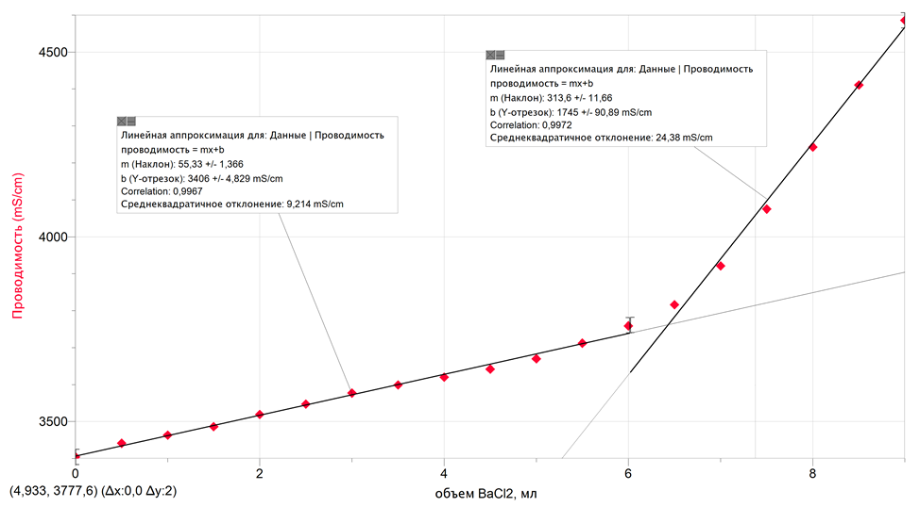
Для точного определения объёма в точке эквивалентности мы приблизили левую и правую части кривой титрования прямыми и нашли объём в точке их пересечения. Каждая прямая (касательная) описывается уравнением y = mx+b
По составленному программой графику определили m₁=55,33, m₂=313,6, b₁=3406, b₂=1745. Объем в точке эквивалентности вычисляется по формуле:
V_{е}= -(3406-1745/55,33-313,6)= -1661/-258,27 = 6,43 мл
С(PO₄³⁻) = Ve* Cтитранта/Vпробы = 6,43 мл*0,1моль/л /50 мл = 0,013 моль/л
n(PO₄³⁻)= С(PO₄³⁻)* Vраствора=0,013 моль/л*0,2л=0,0026моль
n(P₂O₅)= n(PO₄³⁻)/2 = 0,0026 моль / 2 = 0,0013 моль
m(P₂O₅) = n(P₂O₅)* М(P₂O₅)= 0,0013 моль * 142 г/моль = 0,1846 г
%( P₂O₅ ) = m(P₂O₅)/mсухого вещества= 0,1846 г / 0,5*100 = 36,92 %

Мы рассмотрели всего несколько примеров, показывающих, как математика используется в химии. Они дают определенное, хотя, конечно, неполное представление о задачах, решаемых химиками с помощью математики. И хотя химики и математики мыслят совсем по-разному, те случаи, когда им удается взаимодействовать, приводят к появлению красивых и нетривиальных результатов и способствуют обогащению обеих наук.
Литература:
- Математика в химии. В.В. Еремин. Химический факультет МГУ имени М.В. Ломоносова, Москва, Российская Федерация
- Аринушкина Е.В. Руководство по химическому анализу почв / Е.В. Аринушкина. – Изд-во Московского ун-та 1961г. – 492 с.
- Матвеева Н.А. Естествознание с Vernier. – ПКГ «Развитие образовательных систем», Москва, 2012
- http://chem.reshuege.ru

